Найти слова в тексте:
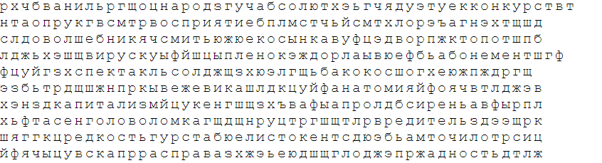
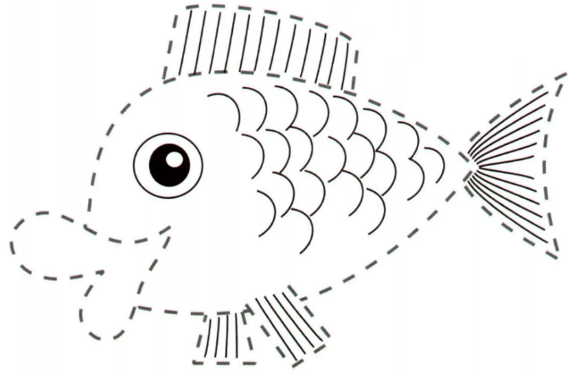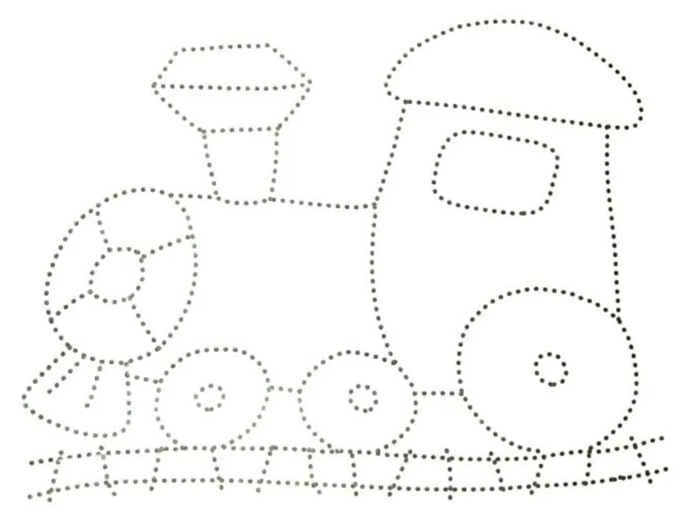
Упражнение: включить и выключить теплую воду 2 раза. Одеть обувь 2 раза.
Упражнение: Цапля. Поднимаем одну ногу и стоим 10 секунд. Меняем ноги и снова стоим 10 секунд. Во время упражнения на баланс мозг активно работает и следит за равновесием. Повторить 3-4 раза.
Пальчиковая гимнастика: Вначале мы разогреваем наши руки. Энергично трем ладони одну о другую и чувствуем, как наши руки согреваются. Затем массируем каждый палец от кончика к основанию. Щепоткой пальцев другой руки энергично проводим по каждому пальцу от кончика до основания, закручивая в разные стороны.
- Упражнения для пальцев рук «Монетки» — круговые движения большим пальцем по кончику указательного пальца по и против часовой стрелки. Выполнить упражнение «Монетки» на кончиках всех пальцев поочередно. 3 раза.
- «Щелбаны» всеми пальцами поочередно. 3 раза.
- «Щепотки». Держать руки перед собой. Соединить кончики всех пальцев в «щепотку».
- Щепотки обеих кистей соединить друг с другом. Затем широко раздвинуть пальцы кистей. 3раза.
- «Кнопочки» — нажимать ногтем большого пальца на кончики всех пальцев поочередно. 3 раза
Посчитать:
13+2= 50+10= 80+3= 99+1=
16+3= 55+3= 67+3= 90+10=
10+6= 17+3= 72+3= 98+2=
Заполнить анкету:
Имя и фамилия:
Дата рождения, возраст:
Место рождения:
Место заполнения анкеты:
Город, улица:
Номер дома, этаж, квартира:
Найти на рисунке птиц и пометить их буквой «П», домашних животных пометить «Д»:
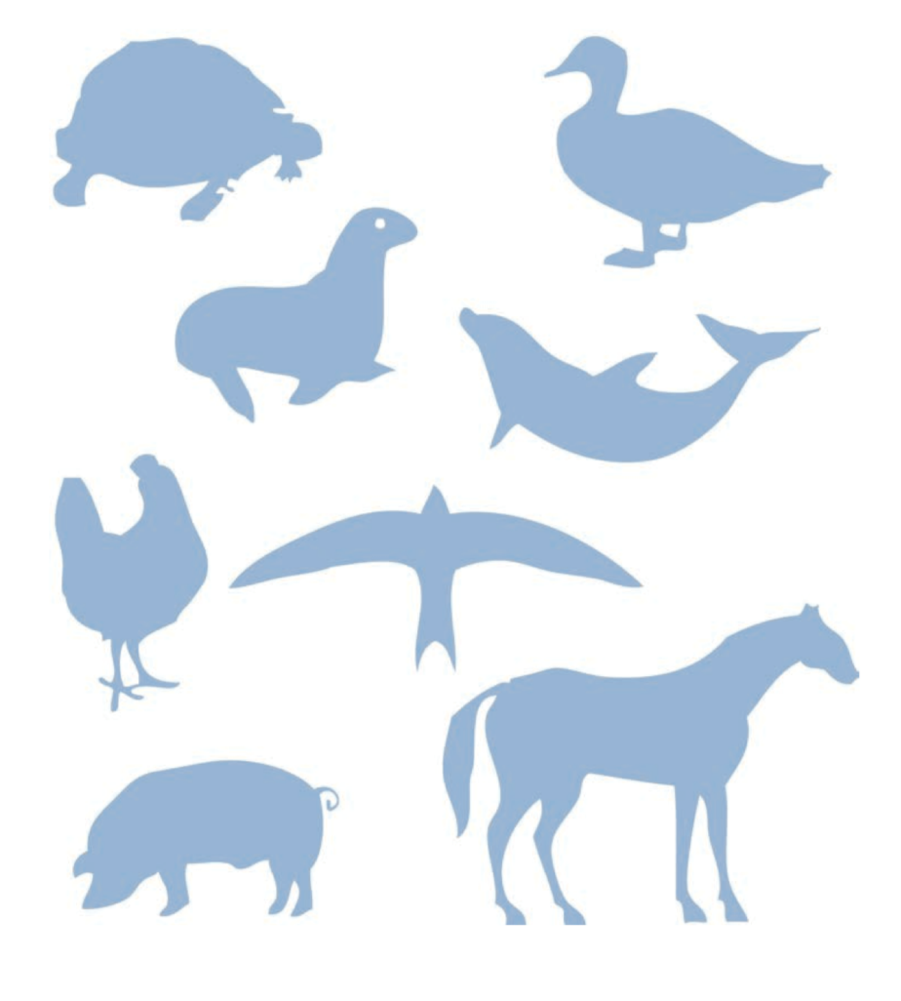
Написать 10 электрических приборов или предметов техники:

Запомнить слова: зайчик, река, футбол, паук, ложка.

